Как уберечь детей от травмирования огнем
Ежегодно при пожарах гибнут дети. Так же дети и подростки с ожогами и травмами различной степени тяжести попадают на больничные койки.
Родители должны позаботиться о безопасности своих детей. Простые запреты обычно малоэффективны, ребенку нужно все объяснять и рассказывать. Еще лучше собственным примером показать детям навыки осторожного обращения с огнем.
Вспомните сами и еще раз повторите с детьми основные правила пожарной безопасности:
- Постарайтесь не курить в комнатах, где находятся дети. Не оставляйте на виду спички, сигареты и окурки - это лишний соблазн поиграть «как взрослый».
- Если Ваш ребенок еще совсем мал, не оставляйте его без присмотра. Но если без этого не обойтись, то надежно спрячьте спички, зажигалки, перекройте газ.
- Если ребенок уже достаточно подрос и сам подогревает себе обед, научите его правильно пользоваться микроволновкой и газовыми горелками. Самое безопасное - приобрести для газовой плиты пьезозажигалку.
- Особую опасность представляют для детей бытовые электроприборы. В комнате, где играют дети, их должно быть минимум. Научите ребенка выключать все бытовые электроприборы сразу же после использования и не оставлять телевизор «в режиме ожидания».
- Дети постарше очень любят разводить костры на улице и бросать в огонь взрывоопасные баллончики, лампочки, петарды. Расскажите детям, насколько опасны такие игры.
- В случае возникновения пожара малыши даже не пробуют спастись, а прячутся от опасности, и тем меньше имеют шансов на спасение. Поэтому объясните ребенку: неважно, по чьей вине произошел пожар (часто, осознавая свою вину, дети прячутся, боясь гнева взрослых), в первую очередь необходимо покинуть горящую квартиру, дом и бежать к соседям, а они уже вызовут пожарную охрану по телефону 01, либо по мобильному 112.
- Если в доме дым, пробираться к выходу нужно на четвереньках, прикрыв нос и рот мокрой тканью. Вы даже можете потренироваться вместе, ведь именно в ходе игры дети лучше усваивают полезную информацию.
- Строго запретите детям возвращаться в горящее здание, даже если там остался любимый котенок или щенок. Скажите малышу, что спасение от огня - это работа пожарных.
- Если ребенок обжегся, обожженное место необходимо подставить под струю холодной воды на 5-10 минут, пока не спадет боль, но ни в коем случае не смазывать ни маслом, ни кремом, ни зеленкой.
- Если на ребенке загорелась одежда, он должен знать, что самое худшее в этой ситуации - бежать, ведь огонь разгорится еще сильнее. Необходимо упасть на землю или на пол и кататься, пока не собьешь пламя.
Родители и педагоги, научите детей обращаться с огнем, ведь от этого,
возможно, будет зависеть их здоровье или даже жизнь!

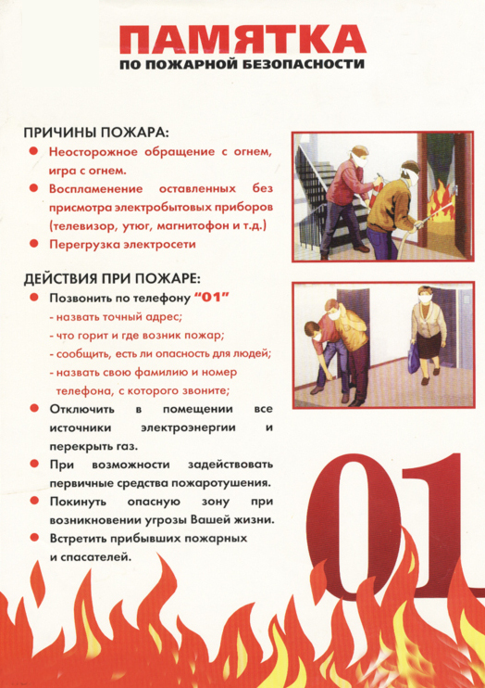 | 